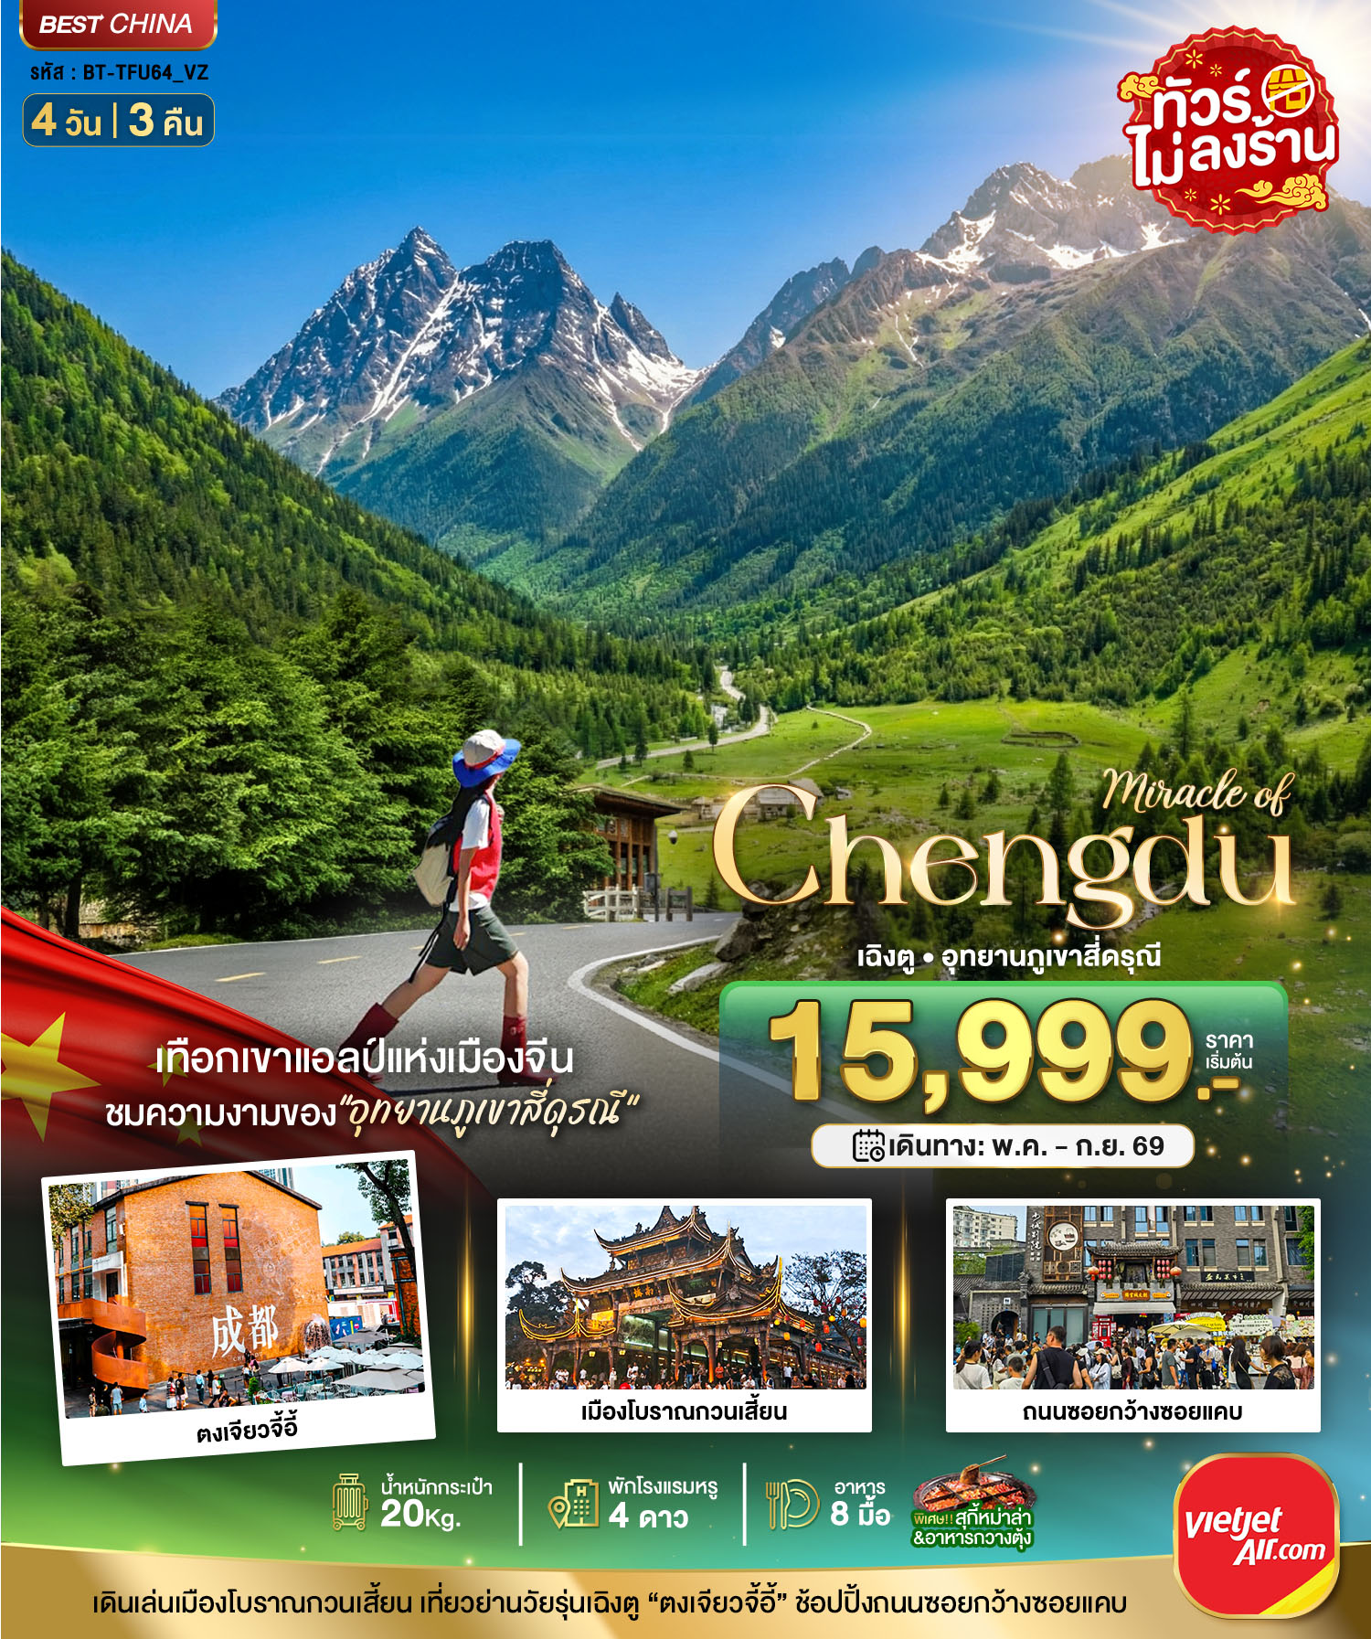
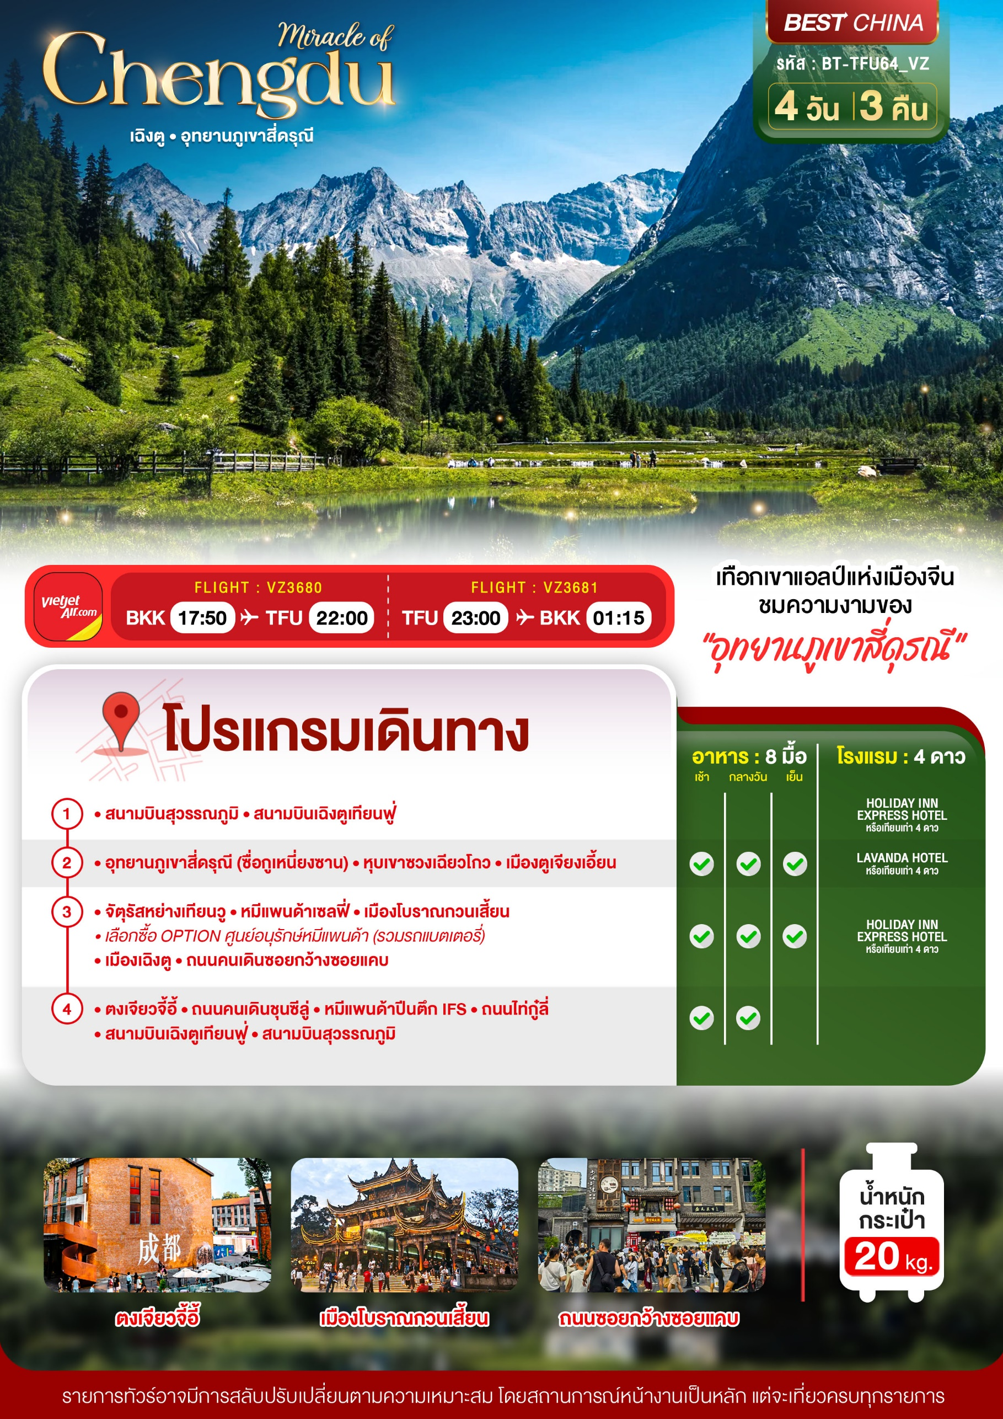
อัตราค่าบริการและเงื่อนไขรายการท่องเที่ยว
เฉิงตู ภูเขาสี่ดรุณี 4 วัน 3 คืน
วันเดินทาง | ราคาผู้ใหญ่  พัก 2-3 ท่าน | ราคาไม่รวม  ตั๋วเครื่องบิน | พักเดี่ยว  (ชำระเพิ่ม)
06 – 09 พฤษภาคม 2569 | 15,999 | 10,999 | 4,000
13 – 16 พฤษภาคม 2569 | 15,999 | 10,999 | 4,000
20 – 23 พฤษภาคม 2569 | 15,999 | 10,999 | 4,000
02 – 05 มิถุนายน 2569 | 17,999 | 12,999 | 4,000
09 – 12 มิถุนายน 2569 | 16,999 | 11,999 | 4,000
16 – 19 มิถุนายน 2569 | 16,999 | 11,999 | 4,000
23 – 26 มิถุนายน 2569 | 16,999 | 11,999 | 4,000
30 มิถุนายน – 03 กรกฎาคม 2569 | 17,999 | 12,999 | 4,000
14 – 17 กรกฎาคม 2569 | 17,999 | 12,999 | 4,000
28 – 31 กรกฎาคม 2569 | 18,999 | 13,999 | 4,000
04 – 07 สิงหาคม 2569 | 17,999 | 12,999 | 4,000
11 – 14 สิงหาคม 2569 | 18,999 | 13,999 | 4,000
25 – 28 สิงหาคม 2569 | 17,999 | 12,999 | 4,000
01 – 04 กันยายน 2569 | 17,999 | 12,999 | 4,000
08 – 11 กันยายน 2569 | 17,999 | 12,999 | 4,000
15 – 18 กันยายน 2569 | 17,999 | 12,999 | 4,000
22 – 25 กันยายน 2569 | 17,999 | 12,999 | 4,000
24 – 27 กันยายน 2569 | 17,999 | 12,999 | 4,000
โปรดอ่านอย่างละเอียด
- เนื่องจากห้องพักของโรงแรมในประเทศจีนนั้น มีห้องพักประเภท DOUBLE BED (DBL) ค่อนข้างจำกัด หากลูกค้ามีความประสงค์จะพักห้องประเภทนี้ กรุณาแจ้งเจ้าหน้าที่ล่วงหน้าก่อนทำการจองเท่านั้น
- บริษัทฯ จะยึดประเภทห้องพักตามใบจองจากบริษัทเอเจนซี่ที่ท่านทำการจองทัวร์มาเท่านั้น หากมีการปรับเปลี่ยนห้องพักในระยะเวลาใกล้วันเดินทาง บริษัทฯ ขอสงวนสิทธิ์เปลี่ยนแปลงประเภทห้องพัก หรือเรียกเก็บค่าใช้จ่ายเพิ่มเติ่ม
- จองทัวร์พร้อมชำระเงินมัดจำ 10,000 บาท / ลูกทัวร์ 1 ท่าน ก่อนการเดินทางอย่างน้อย 21 วัน มิเช่นนั้นจะถูกยกเลิกการจองโดยอัตโนมัติ (ช่วงวันหยุดยาวหรือวันหยุดนักขัตฤกษ์ ควรชำระก่อนเดินทางไม่น้อยกว่า 30 วัน)
- โรงแรมที่ระบุในรายการทัวร์เป็นเพียงโรงแรมที่นำเสนอเบื้องต้นเท่านั้น ซึ่งอาจจะมีการเปลี่ยนแปลง แต่โรงแรมที่เข้าพักจะเป็นระดับเดียวกันเท่านั้น ตามมาตรฐานโรงแรมประเทศจีน
- การท่องเที่ยวภายในอุทยานต่างๆ ไกด์ท้องถิ่นและหัวหน้าทัวร์จะใช้วิจารณญาณในการจัดการโปรแกรมท่องเที่ยวตามจุดต่างๆ ภายในอุทยาน แต่ด้วยปัจจัยต่างๆ อาจทำให้เก็บบางสถานที่ไม่ครบ หรือไม่ใช่จุดที่ระบุในรายการ ซึ่งจะขึ้นอยู่กับการใช้เวลาในแต่ละสถานที่ การรักษาเวลาของคณะ และสภาพอากาศในวันนั้นๆ
- โปรแกรมทัวร์ที่ต้อง ลงร้านรัฐบาล หากท่านไม่ประสงค์จะเข้าร้านรัฐบาลจะมีค่าใช้จ่ายเพิ่ม ตามเงื่อนไขท้ายรายการระบุ
- โปรแกรมที่มีการเดินทางด้วยรถไฟความเร็วสูง กรณีเปลี่ยนแปลงคนเดินทางจะต้องทำการออกตั๋วรถไฟความเร็วสูงใหม่เท่านั้น ไม่สามารถเปลี่ยนแปลงชื่อผู้เดินทางได้ทุกกรณี หากตั๋วรถไฟรอบที่ระบุในโปรแกรมการเดินทางเต็ม หรือไม่สามารถทำการจองได้ อาจจะมีการสลับปรับเปลี่ยนรอบรถไฟหรือสถานีต้นทาง/ปลายทาง
- หากเป็นเที่ยวบินแบบเหมาลำ (Charter Flight) กรณียกเลิกการเดินทางไม่สามารถคืนค่าตั๋วเครื่องบินได้ทุกกรณี
- โปรแกรมทัวร์ไม่รวมค่าวีซ่า ทางบริษัทฯ ขอสงวนสิทธิ์ไม่หักคืนค่าวีซ่าทุกกรณี เนื่องจากทางรัฐบาลไทย-จีนประกาศยกเลิกวีซ่า (ตั้งแต่ 1 มี.ค. 67 เป็นต้นไป) หากมีการเปลี่ยนแปลงจะยึดตามเงื่อนไขท้ายรายการระบุ
- ข้อความสำคัญ! พาสปอร์ตต้องมีอายุการใช้งาน ไม่ต่ำกว่า 6 เดือน นับจากวันที่เดินทางกลับเข้าประเทศไทย และมีหน้าว่างสำหรับลงตราประทับวีซ่า และประทับตราเข้า-ออกประเทศ อย่างน้อย 2 หน้าเต็ม

** บริษัทจะถือว่าท่านรับทราบและยอมรับเงื่อนไขดังกล่าวแล้ว **

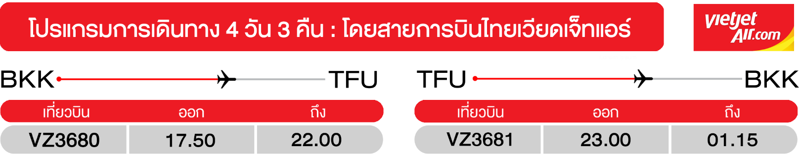
วันแรก สนามบินสุวรรณภูมิ • สนามบินเฉิงตูเทียนฟู่
(-/-/-)

14.50 น. พร้อมกันที่ สนามบินสุวรรณภูมิ ชั้น 4 เคาน์เตอร์ D ประตู 2-3 นำคณะเชคอิน ณ เคาน์เตอร์ สายการบินเวียดเจ็ทแอร์ (VZ) โดยมีเจ้าหน้าที่จากบริษัทฯ คอยอำนวยความสะดวก
17.50 น. ออกเดินทางสู่ เมืองเฉิงตู ประเทศจีน โดยเที่ยวบินที่ VZ3680 (ไม่มีบริการอาหารบนเครื่อง)เรื่อ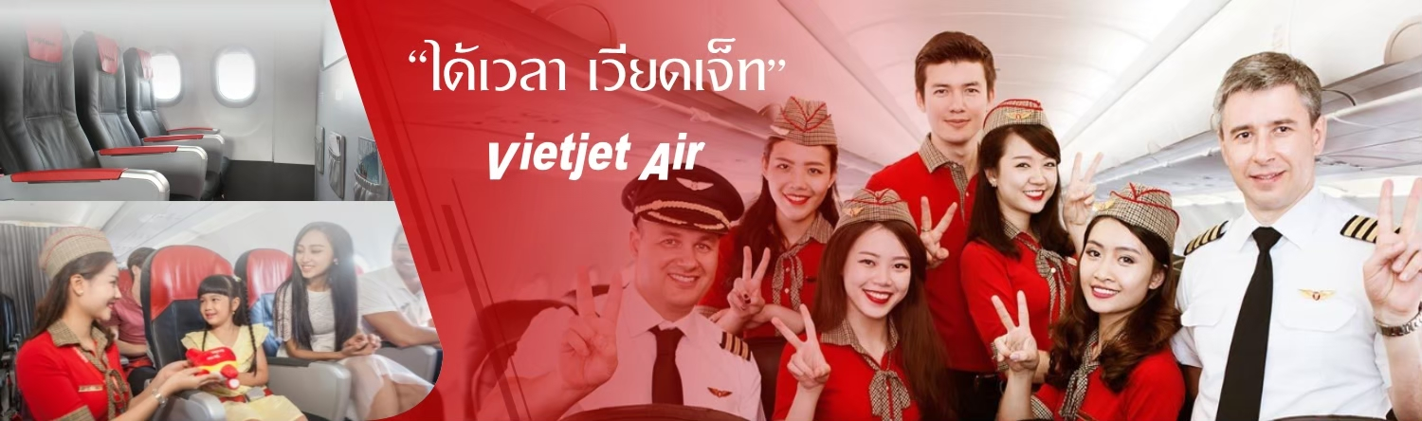
22.00 น. เดินทางถึง สนามบินเฉิงตูเทียนฟู่ หลังผ่านขั้นตอนการตรวจคนเข้าเมือง และตรวจรับสัมภาระเรียบร้อยแล้ว ยินดีต้อนรับทุกท่านสู่ สาธารณรัฐประชาชนจีน (เวลาท้องถิ่นที่จีน เร็วกว่าประเทศไทย 1 ชั่วโมง กรุณาปรับเวลาของท่านเพื่อความสะดวกในการนัดหมาย)
จากนั้น พักที่ HOLIDAY INN EXPRESS HOTEL หรือระดับเทียบเท่า
วันที่สอง อุทยานภูเขาสี่ดรุณี (ซื่อกูเหนี่ยงซาน) • หุบเขาซวงเฉียวโกว • เมืองตูเจียงเอี้ยน
(เช้า/กลางวัน/เย็น)
เช้า บริการอาหารเช้า ณ ห้องอาหารโรงแรม
จากนั้น ออกเดินทางสู่ เขตอุทยานภูเขาสี่ดรุณี ที่ตั้งของภูเขาสี่ดรุณี อยู่ห่างจากเฉิงตูประมาณ 220 กิโลเมตร มีชนกลุ่มน้อยหลายเชื้อชาติอยู่ตามหุบเขาและลำธารน้อยใหญ่ เช่น เชื้อชาติทิเบต ยี่ เมี่ยว หุย เซียง (ใช้เวลาเดินทางประมาณ 5 ชั่วโมง)
กลางวัน บริการอาหารกลางวัน ณ ภัตตาคาร
จากนั้น เดินทางเข้าสู่ อุทยานภูเขาสี่ดรุณี (ซื่อกูเหนียงซาน) ชาวทิเบตนิยมเรียกกันในนามเทพแห่งความศักดิ์สิทธิ์ "SKOLA" แปลว่า "เทพเจ้าผู้ปกปักรักษา" ชื่นชมความงดงามของภูเขาที่นักท่องเที่ยวสายธรรมชาติทั่วโลกพากันปักหมุดว่า “สักครั้งในชีวิตต้องมาเห็นด้วยตาตัวเอง” อีกทั้งธรรมชาติที่อุดมสมบูรณ์จึงเป็นจุดดึงดูดผู้คนให้มาสัมผัส (รวมรถอุทยาน) ชมความงามระดับโลกของ ภูเขาสี่ดรุณี ภูเขาหินใหญ่โตที่มีลักษณะที่สูงชัน ด้านบนยอดเขาถูกปกคลุมไปด้วยหิมะขาวโพลนตลอดทั้งปี มองดูเหมือนหญิงสาวที่ปกคลุมหน้าด้วยผ้าขาว ดั่งตำนานของสี่สาวพี่น้องคือ ต้ากูเหนียงซาน เออร์กูเหนียงซาน ซานกูเหนียงซาน และซื่อกูเหนียงซาน บริเวณตีนเขานั้นจะถูกปกคลุมไปด้วยผืนป่าอันอุดมสมบูรณ์ มีธารน้ำใสที่ไหลผ่าน และมีสายลมเย็นพัดผ่านทุ่งหญ้าและผืนป่า จนทำให้ความสวยงามของภูเขาสี่ดรุณมีความสวยงามเหมือนกับยุโรปตอนใต้ ทำให้ที่นี่ได้รับการขนานนามว่า “เทือกเขาแอลป์แห่งดินแดนตะวันออก” ซึ่งความสวยงามของภูเขาสี่ดรุณีจะเปลี่ยนแปลงไปตามฤดูกาล
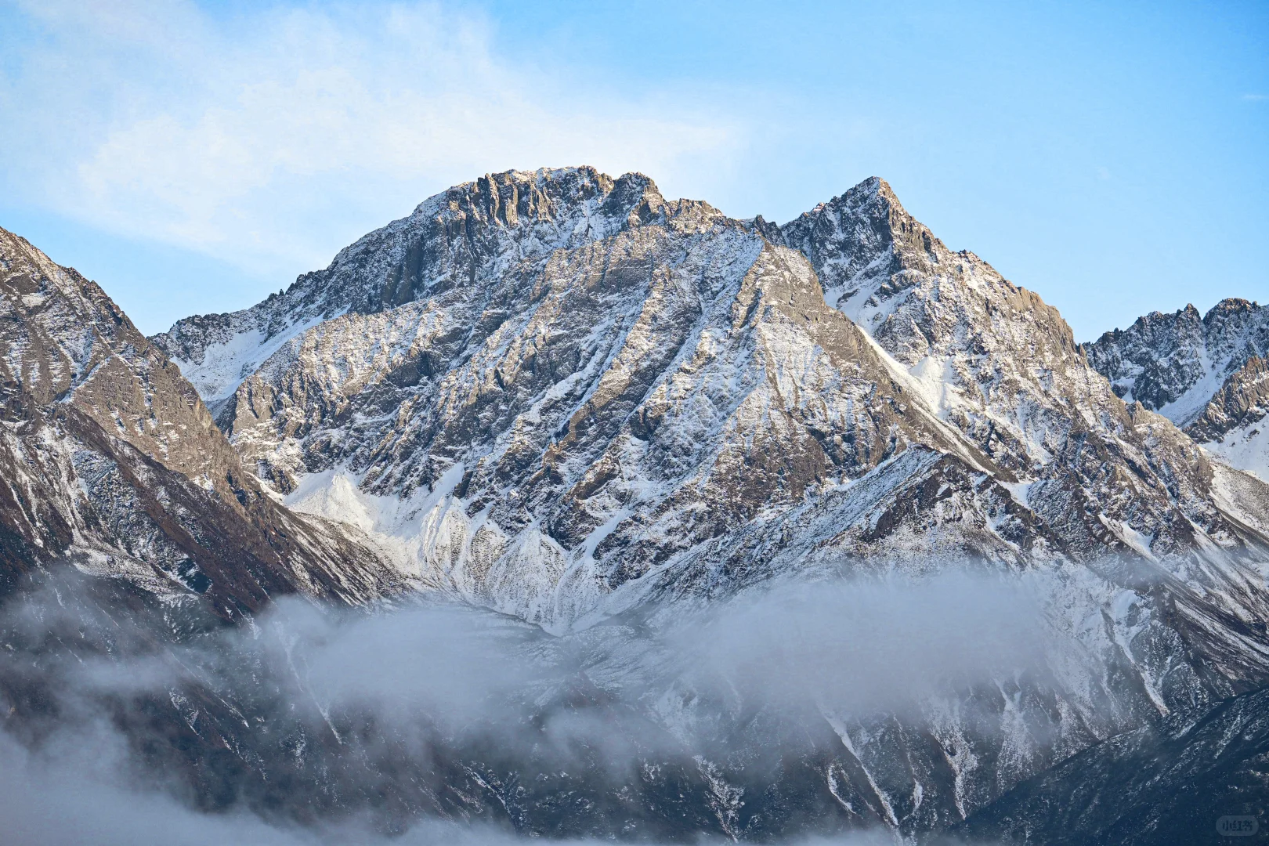

ชมความงามของ เส้นทางหุบเขาซวงเฉียวโกว เส้นทางยอดนิยมในการชมความสวยงามของภูเขาสี่ดรุณี มีระยะทางประมาณ 34 กม. โดยมีจุดท่องเที่ยวแบ่งออกเป็น 3 ส่วนด้วยกัน หุบเขาหยินหยาง ล้อมรอบไปด้วยภูเขาทุกทิศทุกทาง ซึ่งอยู่ในส่วนที่ลึกที่สุดและจะได้เห็นธารน้ำแข็ง ภูเขากระจกแก้ว ภูเขาดวงอาทิตย์ ภูเขาดวงจันทร์ ยอดเขากระต่าย ทุ่งหญ้าเหนี่ยนหยูป้า ชมยอดเขารูปร่างแปลกตา เช่น ยอดเขาพราน ยอดวังโปตาลา ยอดเขาเพชร ภูเขาหญิงตั้งครรภ์ มีทิวทัศน์ที่สวยงามของท้องทุ่งกว้าง โดยมีฉากหลังเป็นภูเขาสูงปกคลุมด้วยหิมะขาว และในหุบเขาจะมีลำธารใสสะอาดรวมถึงต้นสนสูงสลับด้วยต้นไม้หลายหลากเฉดสี เช่น เขียวอ่อน เขียวแก่ เหลืองส้ม แดง น้ำตาลเข้ม มีฝูงจามรีให้เห็นตลอดเส้นทาง และมีทะเลสาบที่ตั้งอยู่ท่ามกลางทุ่งหญ้าที่มีภูเขาหิมะล้อมรอบ
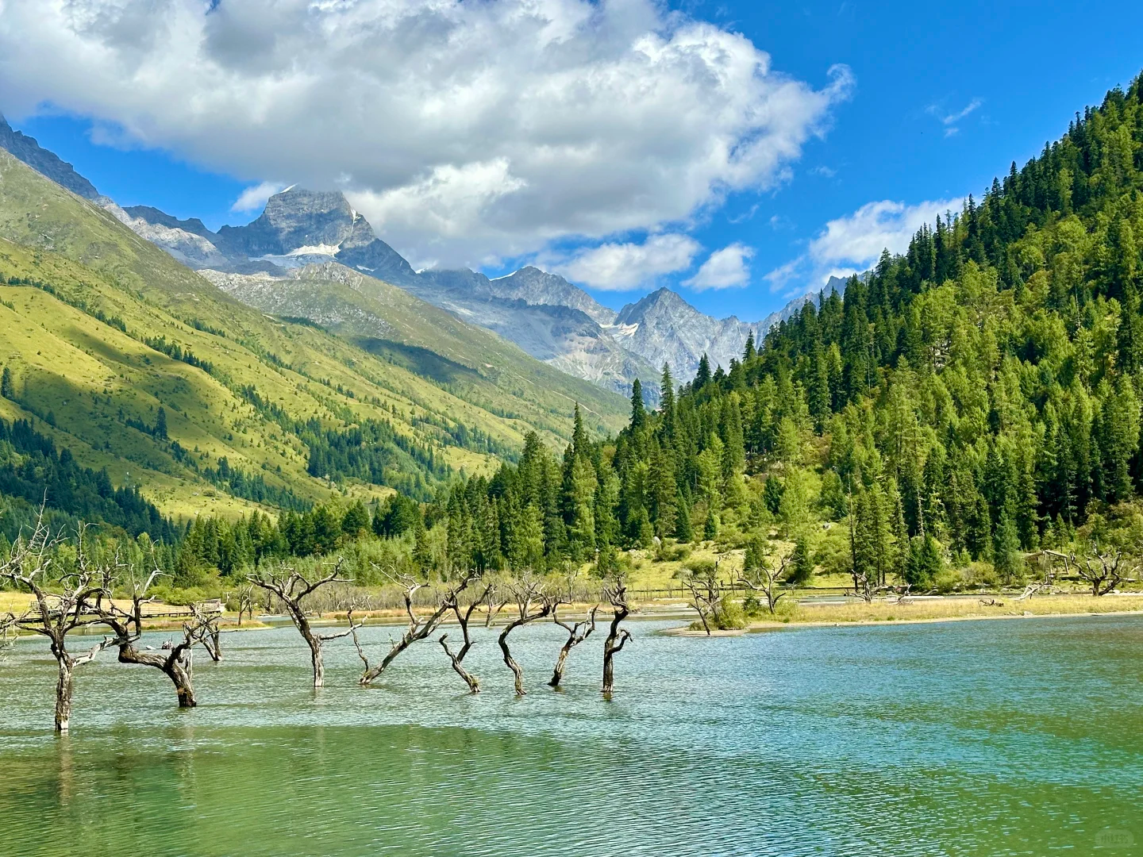
ออกเดินทางสู่ เมืองตูเจียงเยียน (ใช้เวลาเดินทางประมาณ 3 ชั่วโมง)
เย็น บริการอาหารเย็น ณ ภัตตาคาร
จากนั้น พักที่ LAVANDA HOTEL หรือระดับเทียบเท่า
วันที่สาม จัตุรัสหย่างเทียนวู • หมีแพนด้าเซลฟี่ • เมืองโบราณกวนเสี้ยน • เลือกซื้อ OPTION ศูนย์อนุรักษ์หมีแพนด้า (รวมรถแบตเตอรี่) • เมืองเฉิงตู • ถนนคนเดินซอยกว้างซอยแคบ
(เช้า/กลางวัน/เย็น)

เช้า บริการอาหารเช้า ณ ห้องอาหารโรงแรม
จากนั้น นำท่านเดินทางสู่ จัตุรัสหย่างเทียนวู สัญลักษณ์ของเมืองเฉิงตูที่ตั้งอยู่ใจกลางเมือง จัตุรัสแห่งนี้ถูกล้อมรอบไปด้วยตึกระฟ้า ว่ากันว่าใครที่ไม่มาเยี่ยมชมจัตุรัสเทียนฟูจะไม่ได้ไปเฉิงตูด้วยซ้ำ และถ่ายรูปคู่กับ รูปปั้นแพนด้าเซลฟี่ เจ้าแพนด้ายักษ์ที่กำลังนอนหงายท้องเซลฟี่อย่างน่ารัก กลายเป็นจุดไฮไลท์อีกที่ๆ ไม่ควรพลาด แวะชมความสวยงามของ เมืองโบราณกวนเสี้ยน ที่ตั้งของเขื่อนตูเจียงเยี่ยนระบบชลประทานโบราณที่เก่าแก่ที่สุดในโลก ชมสถาปัตยกรรมดั้งเดิมเต็มไปด้วยบรรยากาศจีนโบราณสุดขลัง บ้านเรือนสุดคลาสิค ซอยเล็กซอยน้อย วัด ศาลเจ้า และสะพานไม้หินสวยๆ ท่ามกลางวิวธรรมชาติที่โอบล้อมด้วยภูเขาและแม่น้ำลำธาร
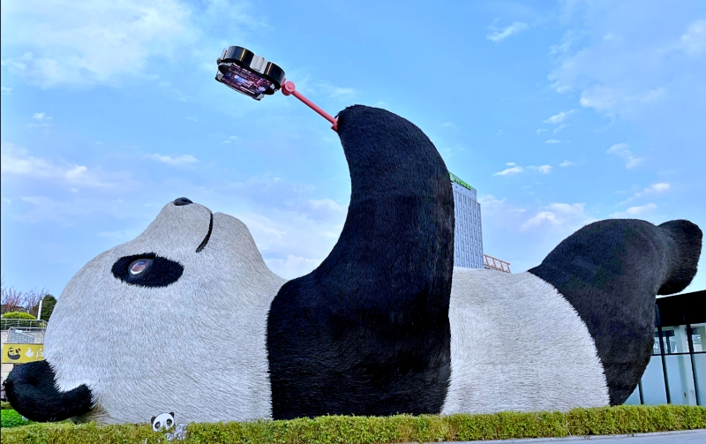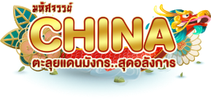
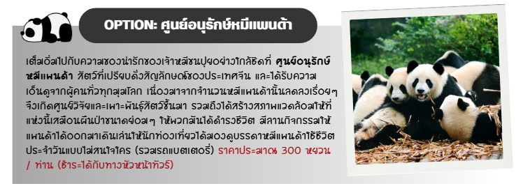
กลางวัน บริการอาหารกลางวัน ณ ภัตตาคาร
จากนั้น นำท่านเดินทางกลับเข้าสู่ เมืองเฉิงตู (ใช้เวลาเดินทางประมาณ 1-2 ชั่วโมง) เดินเที่ยว ถนนซอยกว้างซอยแคบ เป็นถนนที่แสดงถึงวิถีชีวิตของคนจีนเฉิงตูในสมัยโบราณ ผสมความเป็นทันสมัยเข้าไปอย่างลงตัว ถนนคนเดินมี 3 ซอย แต่ละซอยมีความยาวประมาณ 400 เมตร มีร้านค้าเล็กๆ ตั้งเรียงรายอยู่ในแต่ละซอยและตรอกให้เดินช้อปกันเพลิน ทั้งร้านหนังสือ ร้านชา-กาแฟ บาร์ เสื้อผ้า ไปจนถึงร้านอาหารนานาชนิด
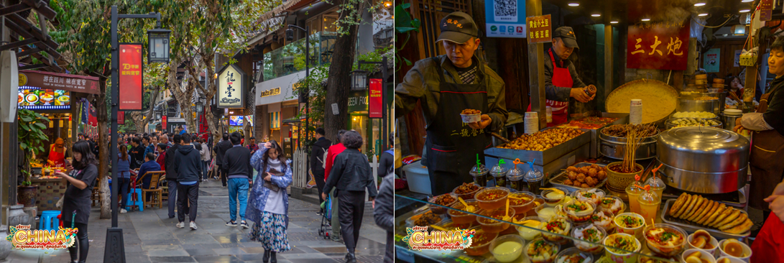
เย็น บริการอาหารเย็น ณ ภัตตาคาร เมนู อาหารกวางตุ้ง
จากนั้น พักที่ HOLIDAY INN EXPRESS HOTEL หรือระดับเทียบเท่า
วันที่สี่ ตงเจียวจี้อี้ • ถนนคนเดินชุนซีลู่ • หมีแพนด้าปีนตึก IFS • ถนนไท่กู๋ลี่ • สนามบินเฉิงตูเทียนฟู่ • สนามบินสุวรรณภูมิ
(เช้า/กลางวัน/-)

Grand Mosque • ถ่ายรูปกับรถ Ferrari • ตึกเบิร์จคาริฟา ชั้นที่ 124 ดูไบมอลล์ (-/บนเครื่อง/เย็น)

เช้า บริการอาหารเช้า ณ ห้องอาหารโรงแรม
จากนั้น นำท่านเดินเล่นที่ ตงเจียวจี้อี้ (EASTERN SUBURB MEMORY) ย่านช้อปย่านชิคของวัยรุ่นใจกลางเมืองเฉิงตู เป็นทั้งสวนสาธารณะที่ผ่อนคลาย และพื้นที่จัดแสดงงานศิลปะจัดเต็ม ย่านสุดฮิตสุดน่ารักแห่งนี้เต็มไปด้วยร้านค้าเก๋ๆ ให้เดินช้อปปิ้งตลอดทั้งถนน แถมยังมีร้านกาแฟและมุมถ่ายรูปชิคๆ อีกด้วย
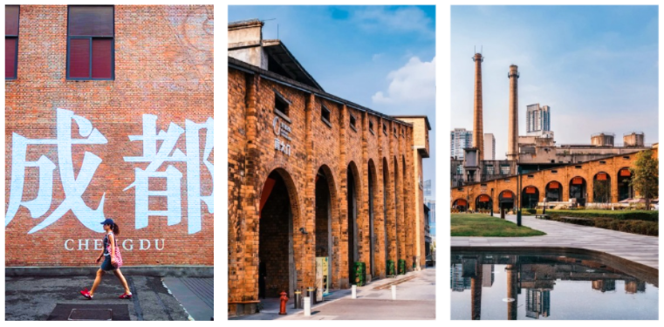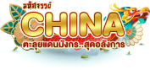
กลางวัน บริการอาหารกลางวัน ณ ภัตตาคาร เมนู สุกี้หม่าล่า
จากนั้น เดินทางสู่ ถนนไท่กู๋หลี เป็นที่ตั้งของวัด ช้อปปิ้งคอมเพล็กซ์ ร้านอาหาร ห้างสรรพสินค้า โรงภาพยนตร์ จัตุรัส โรงแรมหรู และนำท่านเดินทางสู่ ถนนคนเดินซุนซีลู่ แหล่งช้อปปิ้งชื่อดังของเมืองเฉิงตู อิสระช้อปปิ้งแบรนด์เนม สินค้าพื้นเมือง และขนมท้องถิ่น ฯลฯ ตามอัธยาศัย นอกจากนี้ยังมี หมีแพนด้ายักษ์ปีนตึก เจ้าแพนด้าอ้วนน่ารักกำลังป่ายปีนตึก IFS BUILDING เป็นประติมากรรมแพนด้ายักษ์ที่แขวนอยู่บนอาคารใจกลางเมือง
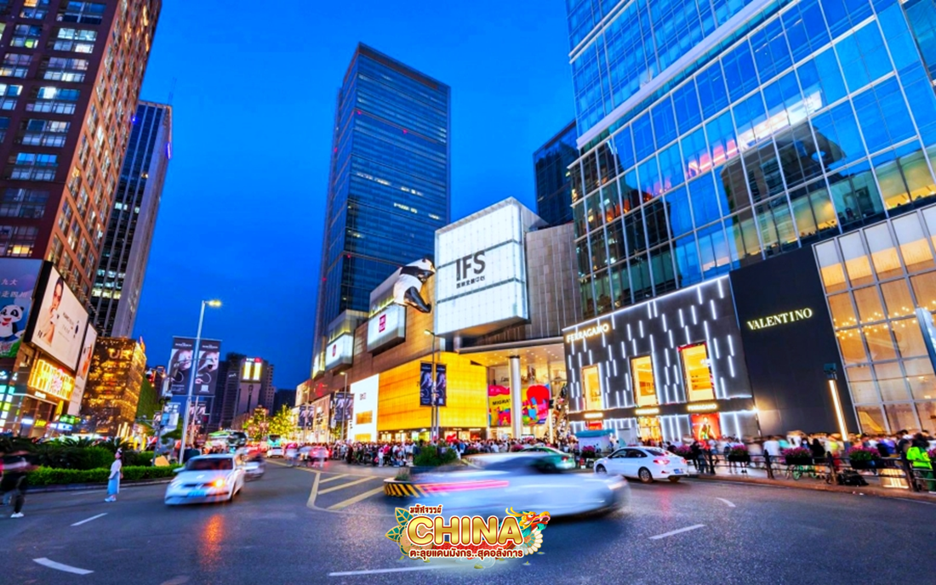
ได้เวลาสมควรนำท่านเดินทางสู่สนามบิน
23.00 น. ออกเดินทางสู่ สนามบินสุวรรณภูมิ โดยเที่ยวบินที่ VZ3681 (ไม่มีบริการอาหารบนเครื่อง)
01.15 น. เดินทางถึง กรุงเทพฯ โดยสวัสดิภาพ พร้อมความประทับใจมิรู้ลืม


